**Методы обработки экспериментальных данных**

**1.Графическое представление экспериментальных данных** является наиболее наглядным (например, по сравнению с табличным или аналитическим), позволяет выявить общий характер функциональной зависимости изучаемых физических величин, сравнительно легко установить наличие экстремумов функции, пределов увеличения (уменьшения) функций.

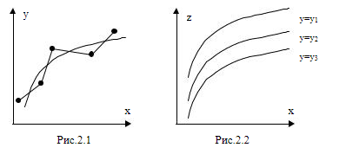

Обычно при графическом представлении применяют прямоугольную систему координат. На плоскости наносят точки, отображающие экспериментальные данные (рис. 2.1). Если попытаться провести линию через все точки (в предельном случае – соединить точки отрезками прямых), то она будет иметь резкие искривления (в предельном случае – это будет ломаная линия). В естественных процессах такие искривления (на математическом языке – быстрые изменения первой производной) встречаются редко. Поскольку в экспериментальных данных всегда присутствуют ошибки измерения, график, проведенный через все экспериментальные точки, фактически отражает воздействие случайных мешающих факторов на результат измерения, а не исследуемое физическое явление. Поэтому при построении графика стараются провести плавную линию, как можно ближе проходящую ко всем экспериментальным точкам .

**2.Термин аппроксимация** (от латинского *approximo*) означает замену одних математических объектов другими, более простыми и в том или ином смысле близкими к исходным.

Задача *аппроксимации*может возникнуть, например, при обработке экспериментальных данных, когда в результате некоторых измерений получена связь независимой переменной *x*и зависимой переменной *y*в виде таблицы значений (табл. 2.1).

Таблица 2.1

|  |  |  |  |  |  |
| --- | --- | --- | --- | --- | --- |
| *x* | *x1* | *x2* | *x3* | *…* | *xk* |
| *y* | *y1* | *y2* | *y3* | *…* | *yk* |

Простейший пример такого эксперимента – измерение напряжения на выходе электрической цепи при различных значениях какого-либо параметра цепи или параметров входного воздействия. В результате процедуры аппроксимации должна быть получена аналитическая связь – функция *y=f(x)*,

которая в дальнейшем может быть использована в расчетах как характеристика электрической цепи в целом.

Задача аппроксимации возникает также и в случае, когда для относительно сложной функции требуется получить более простое выражение, которое легко интегрируется или анализируется тем или иным стандартным методом.

**Метод наименьших квадратов** (в англоязычной литературе Ordinary Least Squares, OLS) - математический метод, основанный на определении аппроксимирующей функции, которая строится в ближайшей близости от точек из заданного массива экспериментальных данных. Близость исходной и аппроксимирующей функции F(x) определяется числовой мерой, а именно: сумма квадратов отклонений экспериментальных данных от аппроксимирующей кривой F(x) должна быть наименьшей.

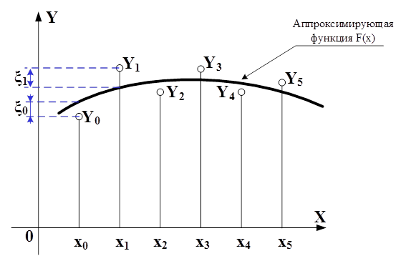

[Рис.1](http://simenergy.ru/). Аппроксимирующая кривая, построенная по методу наименьших квадратов

Метод наименьших квадратов используется:

- для решения переопределенных систем уравнений, когда количество уравнений превышает количество неизвестных;

- для поиска решения в случае обычных (не переопределенных) нелинейных систем уравнений;

- для аппроксимации точечных значений некоторой аппроксимирующей функцией.

**Алгоритм реализации метода наименьших квадратов**

1. Начальные данные:

- задан массив экспериментальных данных http://simenergy.ru/MyArticles/Math_analysis_digital_processing/005/Ordinary_Least_Squares.files/image018.png с количеством измерений N

- задана степень аппроксимирующего многочлена (m)

2. Алгоритм вычисления:

2.1. Определяются коэффициенты для построения системы уравнений размерностью http://simenergy.ru/MyArticles/Math_analysis_digital_processing/005/Ordinary_Least_Squares.files/image023.png

http://simenergy.ru/MyArticles/Math_analysis_digital_processing/005/Ordinary_Least_Squares.files/image024.png

http://simenergy.ru/MyArticles/Math_analysis_digital_processing/005/Ordinary_Least_Squares.files/image025.png - коэффициенты системы уравнений (левая часть уравнения)

http://simenergy.ru/MyArticles/Math_analysis_digital_processing/005/Ordinary_Least_Squares.files/image026.png - индекс номера строки квадратной матрицы системы уравнений

http://simenergy.ru/MyArticles/Math_analysis_digital_processing/005/Ordinary_Least_Squares.files/image027.png - индекс номера столбца квадратной матрицы системы уравнений

http://simenergy.ru/MyArticles/Math_analysis_digital_processing/005/Ordinary_Least_Squares.files/image028.png

http://simenergy.ru/MyArticles/Math_analysis_digital_processing/005/Ordinary_Least_Squares.files/image029.png- свободные члены системы линейных уравнений (правая часть уравнения)

http://simenergy.ru/MyArticles/Math_analysis_digital_processing/005/Ordinary_Least_Squares.files/image026.png - индекс номера строки квадратной матрицы системы уравнений

2.2. Формирование системы линейных уравнений размерностью http://simenergy.ru/MyArticles/Math_analysis_digital_processing/005/Ordinary_Least_Squares.files/image023.png.

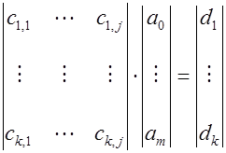

2.3. Решение системы линейных уравнений с целью определения неизвестных коэффициентов аппроксимирующего многочлена степени m.

http://simenergy.ru/MyArticles/Math_analysis_digital_processing/005/Ordinary_Least_Squares.files/image031.png

2.4.Определение суммы квадратов отклонений аппроксимирующего многочлена от исходных значений по всем узловым точкам

http://simenergy.ru/MyArticles/Math_analysis_digital_processing/005/Ordinary_Least_Squares.files/image032.png

Найденное значение суммы квадратов отклонений является минимально-возможным.

**Степенная аппроксимация**

Рассмотрим случай, когда аппроксимирующая функция задана степенной функцией вида: http://simenergy.ru/MyArticles/Math_analysis_digital_processing/005/Ordinary_Least_Squares.files/image040.png

Для применения метода наименьших квадратов степенная функция линеаризуется:

http://simenergy.ru/MyArticles/Math_analysis_digital_processing/005/Ordinary_Least_Squares.files/image041.png

Поиск неизвестных коэффициентов осуществляется по методу наименьших квадратов в соответствии со следующей системой уравнений.

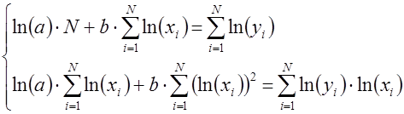

Решаем полученную систему линейных уравнений. Коэффициенты аппроксимирующей функции в аналитическом виде определяются следующим образом:

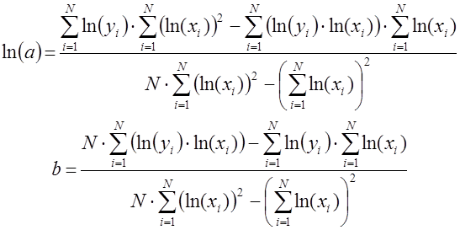

Выбор наилучшей аппроксимирующей функции определяется значением среднеквадратического отклонения. В связи с этим следует по методу наименьших квадратов определить несколько аппроксимирующих функций, а затем по критерию наименьшего среднеквадратического отклонения выбрать наиболее подходящую функцию.  
Источник: [© simenergy.ru](http://simenergy.ru/math-analysis/digital-processing/85-ordinary-least-squares)